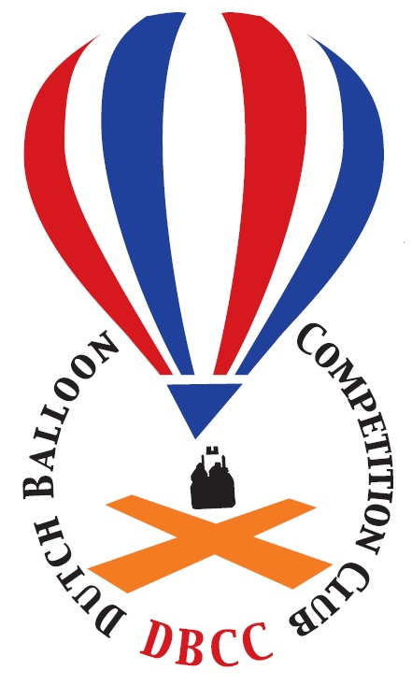
de Gheynstraat 10, 6717 RG EDE(gld)
tel: 06-55 760 720 - mail: info@dbcc.nl

CONCEPT Notulen algemene ledenvergadering DBCC 2025

Datum en tijdstip: Zondag 2 maart 2025; 14:00 – 16:00

Aanwezig : Bert Stuiver - voorzitter
Jan Oudenampsen - bestuurslid
Marcel van der Veen - penningmeester
Erwin Pellegrom - secretaris

Afwezig met kennisgeving: Roy Gommer - bestuurslid
Wiebe Hut
Jan Fokken
Iris Broeders-van Ham

- Opening
De voorzitter van deze vergadering heet iedereen om 14:00 welkom.

- Notulen Algemene Ledenvergadering 3 maart 2024
De notulen worden ongewijzigd gearresteerd.

- Bestuurssamenstelling
Erwin Pellegrom is aftredend en herkiesbaar. Hij wordt herkozen in het bestuur en blijft secretaris. Helaas is buiten 4 bestuursleden niemand aanwezig, er wordt gesproken over manieren om meer aandacht voor de DBCC te genereren. Een idee voor de volgende algemene ledenvergadering is om ook online deelname mogelijk te maken.

- Jaarverslag 2024
De secretaris deelt het jaarverslag uit met daarop de 6 selectiewedstrijden die doorgang hebben kunnen vinden. Het ledenaantal is met 3 afgenomen, 2 nieuwe piloten en 5 vertrokken officials.

- Financieel verslag 2024
- We hebben een positief resultaat over 2024 van € 1.439,05. Dit komt mede omdat er in de jaren voor 2024 investeringen zijn gedaan die nu niet meer nodig zijn.
- De kascommissie, Hendrik Jan Gommer en Bart Barelds, heeft de stukken bekeken en goed bevonden. Zij zullen ook volgend jaar de kascommissie vormen.
- De kascommissie vraagt aan de vergadering, via whatsapp en email communicatie, de vergadering décharge te verlenen voor het gevoerde financiële beleid, dit gebeurt.

- Begroting 2025
- De begroting wordt door de penningmeester Marcel van der Veen toegelicht. Hij geeft aan dat de kosten overal hoger worden terwijl er aan inkomsten weinig bijkomt. We zullen moeten zorgen dat we niet te snel door onze reserves heen gaan.
- Vaststellen contributie 2025; deze blijft gelijk.

- NK2025 (Witteveen) / EK 2025 (Wieslebrug, OOS)
- De voorbereidingen voor de Dutch Balloon Trophy zijn in volle gang, deze zal weer in het, traditionele, Hemelvaartsweekeinde plaatsvinden.
- Naar het EK gaan dit jaar 4 Nederlanders, waarvan 2 in de tweede ronde zullen worden uitgenodigd.

- Nationale Selectie 2025-2026: selectiewedstrijden
- De lijst is in december 2024 gepubliceerd op www.dbcc.nl. Door een aanpassing in de regelgeving zullen deze mee gaan tellen voor plaatsing voor het WK in 2026 en het EK in 2027. Zie ook onderstaande tekst uit de uitnodiging: “2 wedstrijden uit 2025 tellen mee voor ranking richting WK 2026. Daarna wordt het nieuwe systeem de beste 4 wedstrijd over 2 jaar. Wedstrijden in 2025 en 2026 tellen voor ranking 2026 richting EK 2027 en zo verder.”

- Cursus c.q. trainingsdag DBCC
- Naast een training voor officials voorafgaand aan de ALV zijn er nog geen concrete plannen gemaakt. Misschien gaan we iets doen in het weekend van de Exel Cup.

- KNVvL en DBCC
  - Geen recente ontwikkeling, de DBCC staat in goed contact met de KNVvL.

- Rondvraag

Jan Oudenampsen: wil graag nadenken over hoe we de Exel Cup en wedstrijden in het algemeen laagdrempeliger kunnen maken en zo de koudwatervrees bij andere ballonvaarders kunnen wegnemen.

Sluiting: 15:15

Zondag 1 maart 2026 is, naar alle waarschijnlijkheid, de volgende algemene ledenvergadering.

Erwin Pellegrom
Secretaris DBCC

